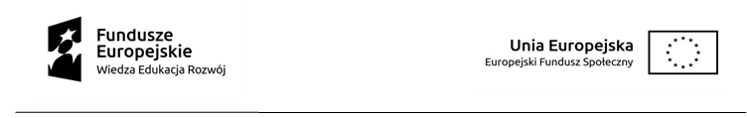

**Załącznik nr 4** do Regulaminu rekrutacji i uczestnictwa

w projekcie nr POWR.03.05.00-00-A046/19

pt: „Żagiel możliwości – model dostępności UWM w Olsztynie”

(Zadanie 6)

**DEKLARACJA UCZESTNICTWA W PROJEKCIE**

.............................................................................................................

(Imię i nazwisko)

..............................................................................................................

(PESEL)

Ja niżej podpisany/a deklaruję uczestnictwo w projekcie nr POWR.03.05.00-00-A046/19 pn. **„Żagiel możliwości – model dostępności UWM w Olsztynie”** realizowanym w Uniwersytecie Warmińsko-Mazurskim w Olsztynie na podstawie umowy nr POWR.03.05.00-00-A046/19 z dnia 07.02.2020 r. w ramach Programu Operacyjnego Wiedza Edukacja Rozwój 2014-2020, Oś priorytetowaIII. Szkolnictwo wyższe dla gospodarki i rozwoju, Działanie 3.5 Kompleksowe programy szkół wyższych.

Jednocześnie oświadczam, że:

1. zapoznałem/łam się z Regulaminem rekrutacji i uczestnictwa w projekcie nr POWR.03.05.00-00-A046/19 pn. **„Żagiel możliwości – model dostępności UWM w Olsztynie”** Zadanie 6: „Wdrażanie zmian w zakresie zarządzania procesem kształcenia”, akceptuję jego warunki i zobowiązuję się do ich przestrzegania;
2. spełniam kryteria kwalifikowalności uprawniające do udziału w projekcie określone w ww. Regulaminie;
3. zostałem/łam poinformowany/a, że projekt jest współfinansowany ze środków Unii Europejskiej w ramach Europejskiego Funduszu Społecznego;
4. wyrażam zgodę na wykorzystywanie zdjęć i filmów z moim wizerunkiem wykonywanych podczas działań realizowanych w projekcie;
5. zostałem/łam poinformowany/a o celu zbierania danych osobowych oraz obowiązku ich aktualizowania;
6. moje dane osobowe oraz pozostałe informacje odpowiadają stanowi faktycznemu i są prawdziwe. Zostałem pouczony o odpowiedzialności za składanie oświadczeń niezgodnych z prawdą.

…….………………………..………. …………..…………………

*MIEJSCOWOŚĆ I DATA CZYTELNY PODPIS*